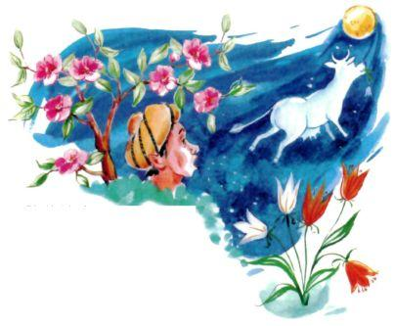Жил когда-то один господин, и был у него слуга по имени Нанавати. Нанавати больше всего на свете любил цветы. Он развёл вокруг дома своего господина такой сад, что любоваться им приезжали многие знат­ные люди.Однажды, придя в сад, увидел Нанавати, что цветы оборваны, трава помята. И решил он выследить и наказать того, кто это сделал. Дождав­шись вечера, юноша спрятался в кустах и стал наблюдать.И вот, когда взошла на небе Луна, Нанавати услышал шаги, осторож­но выглянул из кустов и увидел большую белую корову. Она шла и не спе­ша пощипывала траву. Прошло немного времени, вдруг корова подняла голову, посмотрела на Луну и начала медленно подниматься к небу. Она становилась всё меньше и, наконец, совсем исчезла.На следующую ночь Нанавати снова спрятался в саду. И вновь появи­лась белая корова. Сначала она щипала траву, а потом, как и в прошлый раз, подняла голову и посмотрела на Луну.«Сейчас она взлетит», - догадался Нанавати. Он выскочил из кустов и успел ухватиться за хвост коровы, когда та уже взлетала. Долго летел Нанавати, ухватившись за хвост лунной коровы, и с каж­дой минутой он приближался к Луне. Наконец, корова осторожно опус­тилась.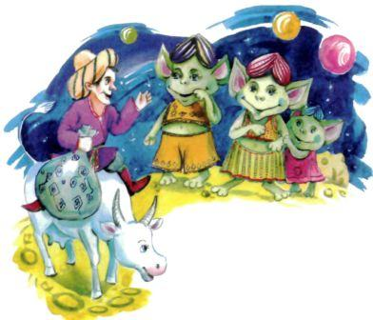Жители Луны встретили Нанавати с почётом. Ведь они никогда не знали, как чудесно пахнут растения. Нанавати же вырастил такие аро­матные цветы, что их запах чувствовался даже на Луне. Вдыхая его, лун­ные жители испытывали неведомое им раньше блаженство.Два дня гостил Нанавати на Луне. К вечеру третьего дня корова ска­зала ему:- Ночью я опущусь в сад твоего господина. Садись на меня, и ты сно­ва окажешься на Земле.Когда лунные жители узнали, что Нанавати покидает их, они принес­ли ему разных сладостей. Нанавати поблагодарил новых друзей, спрятал сладости в мешочек и сел на корову.Лунная корова так быстро опустилась на Землю, что Нанавати и не заметил, как оказался в своём саду. Лёг он в густую траву и заснул. Утром его господин - жадный брахман - вышел в сад и увидел спяще­го слугу. 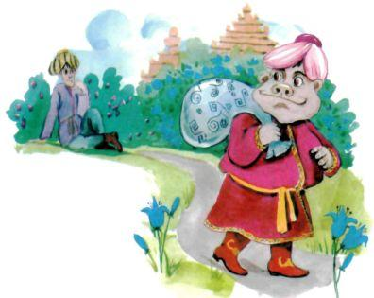Он ударил Нанавати

палкой по пяткам и вскричал:- Лежебока и лодырь! Где ты пропадал три дня? Нанавати вскочил и молвил:- Выслушай, господин, о моём удивительном путешествии.И он рассказал обо всём, что с ним случилось. Брахман выслушал слу­гу и сердито сказал:- Ты лжёшь! Ни один знатный человек не был ещё на Луне. А ничтож­ного слугу и подавно туда не пустят.- Если не веришь мне, господин, тогда попробуй вот эти сладости. Мне передали их жители Луны.Когда брахман попробовал лунные дары, он сразу же уверовал в сло­ва слуги. Таких сладостей на Земле не ел никто! И брахман сказал:- Три дня пренебрегал ты обязанностями слуги. В наказание я отби­раю у тебя этот мешочек со сладостями.И, схватив дар лунных жителей, он ушёл в дом. Был этот брахман не только жадным, но и хвастливым. И потому он позвал своего знатного соседа и стал угощать его лунными сладостями. Лунные сладости всем очень понравились, и когда наступила ночь, господа решили сами слетать на Луну. Они спрятались в зарослях и ста­ли ждать.Настала ночь, в саду появилась лунная корова. Насытившись, она подняла голову и посмотрела на Луну. В то же мгновение около неё ока­зался хозяин сада. Он уцепился за хвост и почувствовал, что ноги его ото­рвались от земли.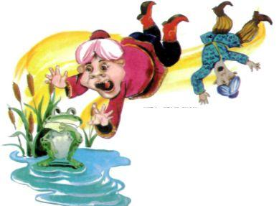Другой господин ухватился за ноги хозяина и тоже оказался в воздухе.Так они и поднимались к Луне: брахман-хозяин держался за хвост ко­ровы, брахман-гость - за ноги своего соседа.Когда они поднялись выше гор, брахман-гость вдруг спросил:- Большой ли мешок для сладостей ты взял с собой?- Вот такой! - крикнул владелец сада и, забыв, что держится за хвост коровы, широко развёл руки.Оба жадных брахмана быстро полетели вниз.К счастью для себя, они не разбились, а упали в грязное болото и про­сидели в нём всю ночь. Утром их заметили люди и вытащили. Так и не пришлось брахманам побывать на Луне.

